**ПРАКТИЧЕСКАЯ РАБОТА № 6**

Тема: Разработка сценария внедрения информационной системы по индивидуальному заданию.

Задание: Разработать сценарий внедрения информационной системы.

**# Предпроектное исследование.**

1. Общие сведения предприятия:

Общие сведения предприятия:  
Информационно-справочная система библиотеки предназначена для автоматизации процессов учета, поиска и выдачи информации о книгах и других ресурсах. Она обеспечивает удобный доступ к информации для пользователей и сотрудников библиотеки.  
Организационная структура:  
- Директор библиотеки: Руководит всей деятельностью библиотеки.  
- Отдел обслуживания пользователей: Ответственен за работу с читателями, выдачу книг и консультации.  
- Отдел cataloging: Занимается каталогизацией и учетом новых поступлений.  
- IT-отдел: Поддерживает работу информационной системы и техническое обеспечение.  
  
Программное обеспечение:  
- Система управления библиотечными ресурсами (например, библиотечные системы, такие как Koha или Alma).  
- Офисные приложения для работы с документами и отчетами (например, Microsoft Office).  
- Системы резервного копирования и защиты данных.  
  
Техническое обеспечение:  
- Компьютеры для сотрудников и пользователей.  
- Сервер для хранения данных и работы с системой.  
- Сетевое оборудование (маршрутизаторы, точки доступа) для обеспечения доступа пользователей к системе.

1. Проблемы на предприятии:

- Недостаточная автоматизация: Процессы учета и поиска информации в библиотеке не полностью автоматизированы, что ведет к задержкам и ошибкам.  
- Сложности с каталогизацией: Ручной учет новых поступлений и их каталогизация занимают много времени и могут быть подвержены ошибкам.  
- Проблемы с доступом к информации: Пользователи испытывают трудности с поиском нужных ресурсов из-за отсутствия эффективной поисковой системы.  
- Отсутствие аналитики: Нет возможности анализа использования ресурсов библиотеки и предпочтений читателей.

1. Информация о будущих пользователях системы.

-Читатели:   
  -Удобный и быстрый доступ к информации о книгах и других ресурсах.  
  -Возможность поиска по различным критериям (автор, жанр, название).  
  -Возможность бронирования и заказа книг онлайн.  
  
-Сотрудники библиотеки:  
  -Удобные инструменты для учета и каталогизации книг.  
  -Возможность получения отчетов о деятельности библиотеки и использовании ресурсов.  
  - Инструменты для управления пользователями и их записями.

1. Обзор возможностей проектируемой ИС.

- Поиск и фильтрация: Возможность быстро искать книги и другие ресурсы по различным параметрам.  
- Учет пользователей: Хранение информации о читателях, их записях и истории посещений.  
- Управление каталогом: Учет новых поступлений, обновление информации о книгах и ресурсах.  
- Создание отчетов: Генерация отчетов о работе библиотеки, количестве выданных книг и активности пользователей.  
- Интерфейс для бронирования: Возможность пользователям бронировать книги онлайн.

1. - Какие функции должна будет выполнять проектируемая система?  
     - Учет и каталогизация ресурсов, поиск и выдача информации, управление пользователями, создание отчетов.  
     
   - Как данные функции взаимосвязаны между собой?  
     - Учет ресурсов связан с каталогизацией и поиском, а управление пользователями — с выдачей и регистрацией книг.  
     
   - Какие группы пользователей будут работать с системой, и как они связаны между собой?  
     - Читатели, сотрудники библиотеки и администраторы. Читатели взаимодействуют с библиотекой через сотрудников, которые используют систему для учета и управления ресурсами.  
     
   - Какие функции ИС должны быть доступны каждой из групп пользователей?  
     - Читатели: Поиск книг, бронирование, доступ к личному кабинету.  
     - Сотрудники библиотеки: Учет и каталогизация, выдача книг, создание отчетов.  
     - Администраторы: Управление пользователями, настройка системы, контроль за работой библиотеки.

- Какая информация должна поступать на вход системы?

 - Данные о книгах, пользователях, заказах и бронированиях.  
  
- Какая информация должна быть на выходе системы?  
  - Отчеты о выдаче книг, статистика использования ресурсов, информация о пользователях.  
  
- Предусмотрено ли взаимодействие системы с какими-то внешними программами, и в каком виде (что на входе, что на выходе)?  
  - Да, возможно взаимодействие с внешними базами данных для обновления информации о новых поступлениях или интеграция с системами электронного документооборота. Вход: данные о новых ресурсах; выход: обновленные записи в системе.

№ 1 Настройка календарного плана.

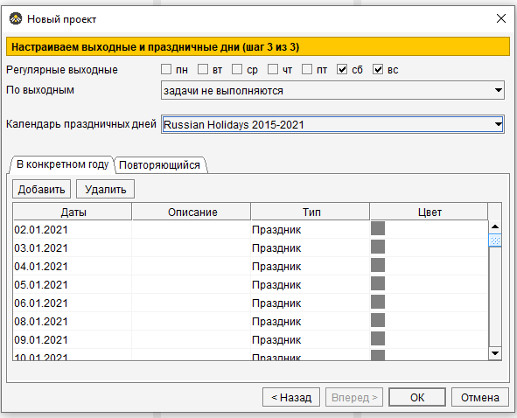

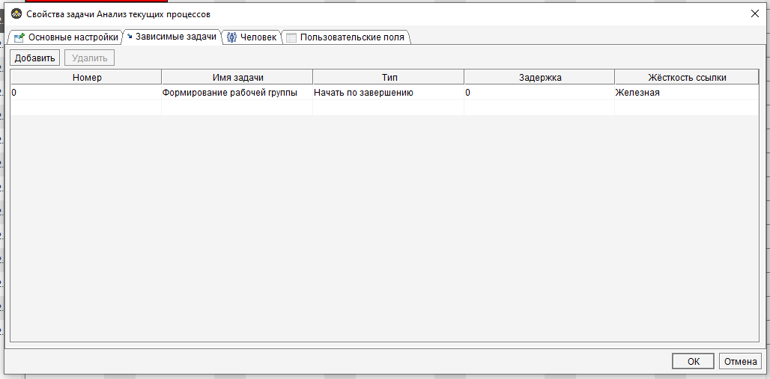№ 2 Установка связей между задачами

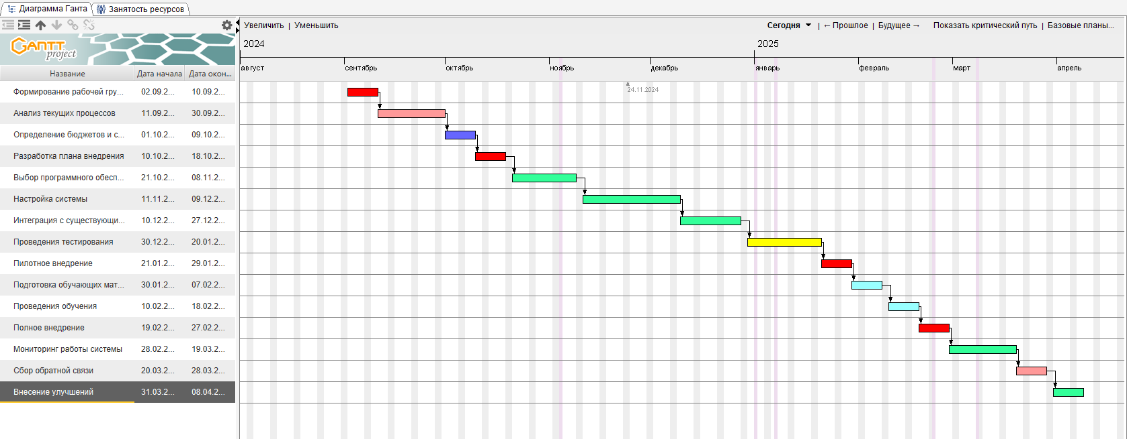№ 3 Формирование диаграммы Гантта.

№ 4

**#Сценарий внедрения**

1. Подготовка к внедрению.

- Формирование рабочей группы и назначение ответственного за проект.

- Проведение анализа текущих процессов в автомастерской.

1. Настройка системы.

- Установка и настройка программного обеспечения.

- Интеграция с существующими системами (например, бухгалтерией).

1. Тестирование.

- Проведение тестирования системы для выявления ошибок.

- Пилотное внедрение в одной из мастерских для проверки функционала.

1. Обучение пользователей.

- Подготовка обучающих материалов (инструкции, видеоуроки).

- Проведение тренингов для всех групп пользователей.

1. Ввод в эксплуатацию.

- Полное внедрение системы во всех подразделениях автомастерской.

- Обеспечение поддержки пользователей в переходный период.

1. Мониторинг и анализ.

- Мониторинг работы системы в течение первого месяца.

- Сбор обратной связи от пользователей и внесение необходимых улучшений.

1. Завершение проекта.

- Подведение итогов внедрения.

- Отчет о выполненных работах и достигнутых результатах.

**Контрольные вопросы:**

1. Сценарий внедрения — это детализированный план, описывающий этапы и действия, необходимые для успешного внедрения нового решения, системы или технологии в организацию. Он включает в себя:  
   - Цели и задачи: Определение того, что должно быть достигнуто в результате внедрения.

- Этапы внедрения: Описание ключевых этапов процесса, таких как подготовка, разработка, тестирование, обучение и запуск.

- Ресурсы: Перечень необходимых ресурсов, включая людей, технологии и финансирование.

- Ответственные лица: Назначение ответственных за выполнение каждой задачи.

- Сроки: Указание временных рамок для каждого этапа.

- Методы оценки: Критерии для оценки успешности внедрения.

Сценарий внедрения помогает организовать процесс, минимизировать риски и обеспечить плавный переход к новому решению.

1. Как создать календарный план

Создание календарного плана включает несколько ключевых шагов:

1) Определите цели и задачи проекта:

- Четко сформулируйте, что вы хотите достичь.

2) Составьте список задач:

- Определите все необходимые задачи для достижения целей.

3) Оцените продолжительность задач:

- Для каждой задачи определите, сколько времени потребуется на её выполнение.

4) Определите зависимости между задачами:

- Определите, какие задачи должны быть выполнены до начала других (например, одна задача может зависеть от завершения другой).

5) Назначьте ответственных:

- Укажите, кто будет отвечать за выполнение каждой задачи.

6) Создайте временные рамки:

- Установите сроки начала и окончания для каждой задачи, учитывая их зависимости.

7) Используйте инструменты планирования:

- Вы можете использовать программы для управления проектами (например, Microsoft Project, Trello, Asana) или простые таблицы (например, Excel) для визуализации плана.

8) Регулярно обновляйте план:

- Следите за выполнением задач и при необходимости вносите изменения в план.